A B&R está atenta a jovens profissionais
Aproximadamente 150 funcionários ganham experiência prática em todas as áreas da empresa
Em 2013, a Bernecker + Rainer Industrie-Elektronik Ges.m.b.H (B&R) também forneceu inúmeros conhecimentos de internos do verão em vários departamentos da empresa. Aproximadamente 150 escolas de comércio e estudantes universitários aproveitaram a oportunidade. Os estagiários trabalharam em produção, logística, pesquisa e desenvolvimento e em vendas. "Como nos últimos anos, houve enorme interesse nos empregos internos disponíveis", diz Nicole Rainer, gerente do departamento de pessoal da B&R. "No bairro de Braunau, a B&R é um dos empregadores mais populares. Aqueles que querem trabalhar como interno aqui devem, portanto, candidatar-se ao cargo com antecedência ".
Os estagiários forneceram treinamento intensivo e suporte
O fato de a B&R ser tão popular com estagiários também é devido ao excelente treinamento que eles recebem. "Na B&R, os estagiários recebem assistência e são treinados para lidar com suas novas responsabilidades pelos supervisores", observa Nicole Rainer. Uma apresentação introdutória e uma turnê da empresa no primeiro dia fornecem uma boa visão geral da empresa. "Consegui obter informações em várias áreas e foi permitido completar tarefas por conta própria", explica Isabella Innerebner, estagiária no departamento de Interface Homem-Máquina (IHM). "Todas as minhas perguntas foram respondidas imediatamente, e os outros funcionários tentaram explicar tudo com clareza. Em geral, há uma atmosfera de trabalho confortável, e os colegas são todos muito amigáveis e atenciosos ".
Orientação profissional facilitada
"Na B&R, queremos apoiar jovens com orientação profissional e trabalhar em estreita colaboração com a faculdade técnica em Braunau", diz o gerente de pessoal. Todos os anos, dois estagiários podem usar seus conhecimentos teóricos em situações práticas na "escola de verão". "Eu gostei muito do estágio. Eu me diverti fazendo meu trabalho e foi uma ótima experiência", diz Noel Reis, estagiário no departamento de Garantia de Qualidade.

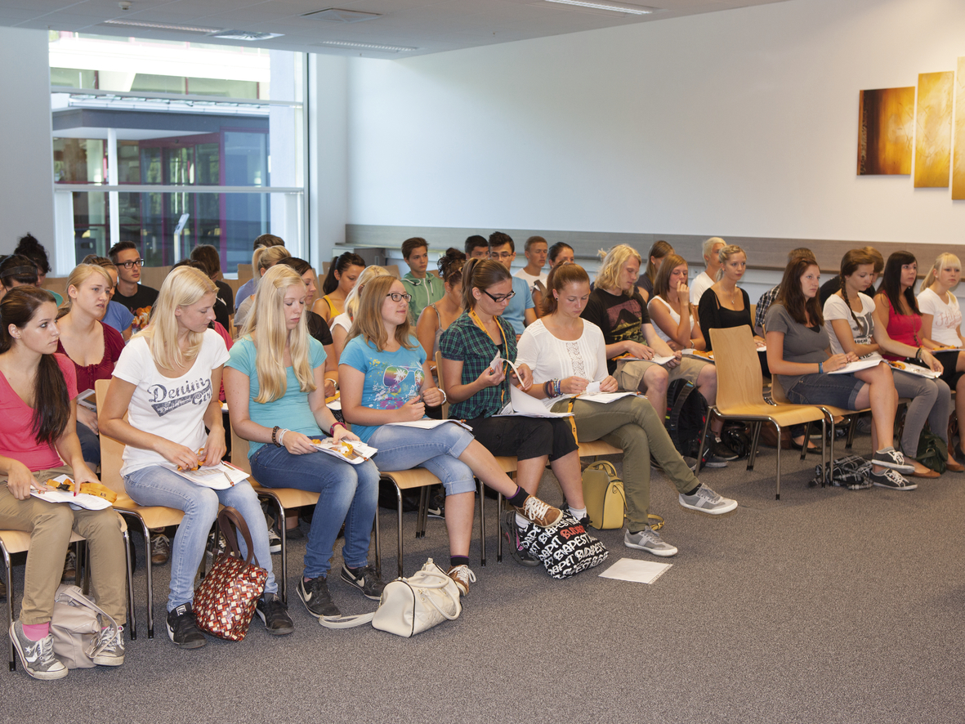
Como nos últimos anos, também houve um enorme interesse neste ano nos trabalhos de estágio disponíveis na Bernecker + Rainer (B&R). Mais de 150 estagiários conseguiram adquirir experiência prática durante o verão em muitas áreas da empresa.

Sobre a B&R
A B&R é uma empresa de automação inovadora com sede na Áustria e escritórios em todo o mundo. Como líder global em automação industrial, a B&R combina tecnologia de ponta com engenharia avançada para fornecer aos clientes em praticamente todas as indústrias soluções completas para automação de máquinas e fábricas, controle de movimento, IHM e tecnologia de segurança integrada. Com padrões de comunicação de fieldbus industriais como POWERLINK e openSAFETY, bem como o poderoso ambiente de desenvolvimento de software do Automation Studio, a B&R está constantemente redefinindo o futuro da engenharia de automação. O espírito inovador que mantém a B&R na vanguarda da automação industrial é impulsionado pelo compromisso de simplificar processos e superar as expectativas dos clientes.
Para mais informações, visite www.br-automation.com

